Tytuł: Reintegracja społeczno-zawodowa

Zespół Interwizji Poradnictwa Zawodowego uczestniczył w grupowym spotkaniu informacyjnym pt.: „Informator - Ścieżki reintegracji społeczno-zawodowej w województwie lubuskim”.

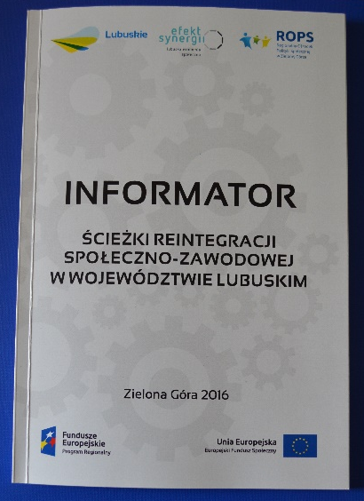

Podczas prezentacji zapoznaliśmy się z nową publikacją opracowaną przez grupę ds. reintegracji oraz członków Regionalnego Komitetu Rozwoju Ekonomii Społecznej w formie informatora, która opisuje jakim wsparciem możemy otoczyć osobę wykluczoną bądź zagrożoną wykluczeniem społecznym.
W sposób szczegółowy zostały nam zaprezentowane trzy podstawowe ścieżki reintegracji społeczno-zawodowej skierowanych do osób: biernych zawodowo osób zdrowych, długotrwale chorych oraz niepełnosprawnych i uzależnionych. Opis szerokiego wachlarza instytucji pomocowych
ze szczegółowymi ich danymi jest dużym wsparciem także dla doradców zawodowych. Uczestnicy otrzymali na swoje stanowiska pracy informator do jego dalszego wykorzystywania i propagowania idei reintegracji społeczno-zawodowej.

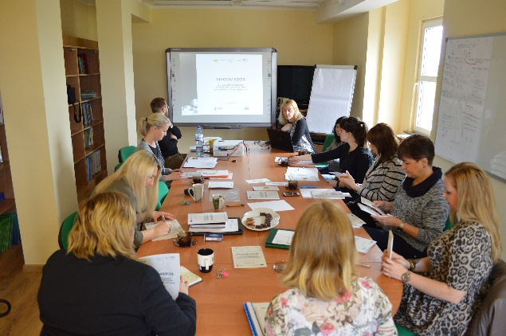

Zapraszamy do zapoznania się z informatorem pod adresem: http://www.es.lubuskie.pl/pl/Aktualnosci/INFORMATOR-SCIEZKI-REINTEGRACJI-SPOLECZNO-ZAWODOWEJ-W-WOJEWODZTWIE-LUBUSKIM

